CMM（C Minus Minus／C- -）语言为C语言的一个子集，其基础定义如下：

* 语言结构：顺序结构（赋值语句、输入、输出）、选择语句（if-else）、循环结构（while）。这些语句结构和C语言的结构一样，允许嵌套。
* 表达式局限于关系表达式和算术表达式，运算的优先级为：算术运算、关系运算，并服从左结合规则。
* 算术表达式包括整数和实数上的运算、变量及“（）”、“*”、“+”、“-”、“/”，运算符的优先级顺序为：“（）”大于“*”和“/”大于“+”和“-”。
* 关系运算符包括：“<”、“==”、“<>”。
* 一条语句以“；”结束；程序由一条语句或者由“{”和“}”嵌套表达的复合语句。
* 支持多行注释（使用“/*”和“*”）。
* 支持数组运算，数组的下标必须是正整数，使用“[”和“]”表示数组下标。
* 变量的使用之前需要先声明，声明的方式和C语言一样。
* 十进制的整数与实数。
* 标识符（由数字、字母和下划线组成的串，但必须以字母开头、且不能以下划线结尾的串）。

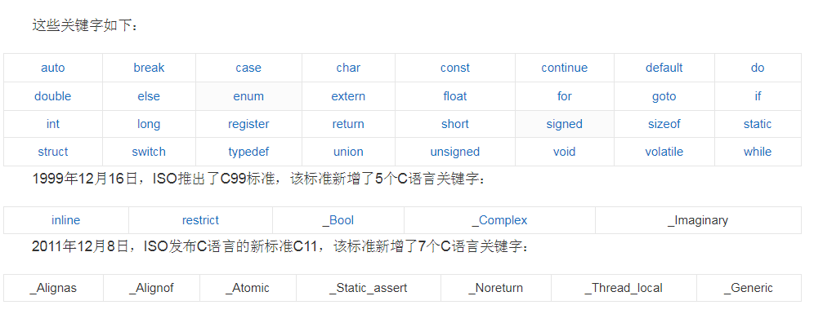

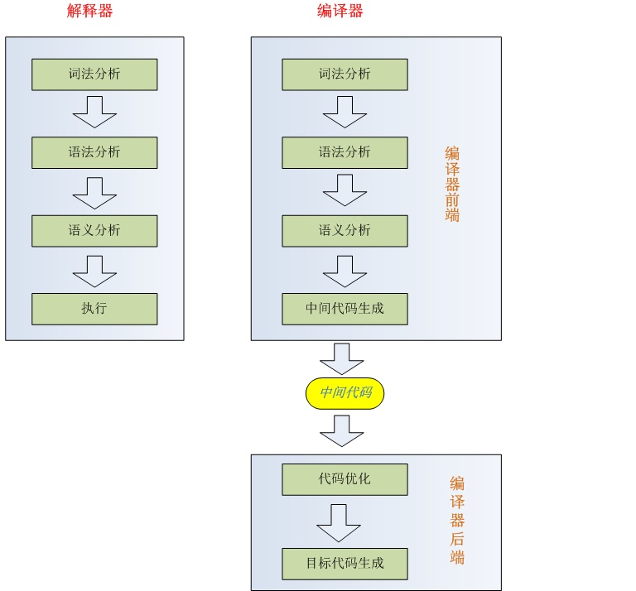

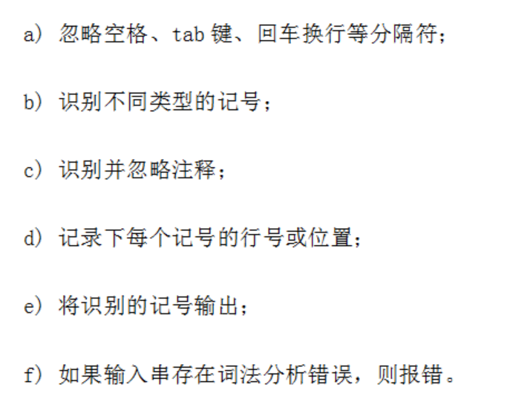

# 实验一 CMM语言总体架构的设计和搭建；

CMM语言词法分析

## 1．实验目的和要求：

* 设计CMM语言解释器的总体架构；
* 设计并编制调试一个分析单词的词法分析器，加深对词法分析原理的理解。

词法分析器的功能要求小结如下：

a) 忽略空格、tab键、回车换行等分隔符；

b) 识别不同类型的记号；

c) 识别并忽略注释；

d) 记录下每个记号的行号或位置；

e) 将识别的记号输出；

f) 如果输入串存在词法分析错误，则报错。

输入形式为文件输入。

输出的结果需要呈现出词法分析器对输入内容分析的结果

## 2．实验内容和步骤：

* + 1. 对词法现象的形式化描述， 附上所定义的种别码表。
    2. 程序结构说明，包括程序的总体结构，以及主要的数据结构、算法说明。
    3. 设计充分的测试数据，给出调试的数据及结果。

## 3．实验总结

总结本次实验内容，对所完成的结果进行分析评价。（包括在设计、实现中遇到的问题、解决的方法，实验中用到的独到的方法和见解等等。评述设计与实现的优缺点，存在的问题等）

## 4．提交时间及内容

提交截止时间： 10月28日 提交邮箱：81220006@qq.com

提交内容：词法分析的源码、可执行程序；实验报告

总分占比：25% （总体搭建5%+20%）

# 实验二 CMM语言语法分析

## 实验目的和要求

设计并编制调试一个分析CMM程序结构的语法分析器，加深对语法分析原理的理解和在实验一的基础上，以单词序列为输入，分析单词序列构成的语法结构，给出相应的输出和实验一进行整合。输入为任意的CMM源程序文件，输出是语法树或者类似输出。

## 实验内容和步骤：

1. 编译方法说明

* 给出CMM语言的文法。根据所采用的实现语法分析的方法，对文件进行相应的修改。
* 说明使用的语法分析方法，如递归下降法、预测分析表法或LR方法，给出所采用方法的一些分析过程。

1. 程序结构说明，包括程序的总体结构，以及主要的数据结构、算法说明。
2. 程序调试，设计充分的测试数据，调试的数据及结果。

## 3.实验总结

总结本次实验内容，对所完成的结果进行分析评价。（包括在设计、实现中遇到的问题、解决的方法，实验中用到的独到的方法和见解等等。评述设计与实现的优缺点，存在的问题等） 。报告中应包含：

语法成分的结构形式（可以输出到文件或者输出到屏幕上）；

对程序设计及编写中的情况及采取的措施进行总结，给出经验。

## 4.提交时间及内容

提交截止时间： 11月18日 提交邮箱：81220006@qq.com

提交内容：语法分析的源码及执行程序；语法分析的实验报告。

总分占比：25%

# 实验三 CMM语言解释器

## 1.实验目的和要求

* 1. 设计并编制调试一个实现CMM程序结构的解释器，加深对编译技术的理解和综合应用。在实验一、二的基础上，对输入的满足CMM语法的源程序文件，进行解释执行；
* 系统的输入：CMM源程序
* 系统的输出：可选择是否打印编译过程中的每个阶段的输出结果，但是至少需要能够打印出代码生成部分的结果并解释执行得到结果；

1. 需要考虑以下一些语义分析的处理:

* 类型检查；
* 变量的作用域与声明检查； 除数不为0； 数组下标检查；
* 语句中的布尔表达式的类型检查； ……

1. 可以在CMM语言上增加更多的功能，但是不能减少附录一中的语法。

## 实验内容和步骤：

1. 设计：编译方法说明
2. 给出CMM语言的词法现象和语法现象的形式化描述。
3. 指出所使用的语义分析方法，并根据使用的语义分析方法，给出相关的中间推导步骤说明语义分析中采用的具体的属性文法，进行何种分析。 采用中间代码形式对语义分析的中间结果给出输出（可选）； 实现优化技术（可选）； （如：如果采用递归下降法则给出BNF语法图、如采用预测分析表法则给出预测分析表等）。
4. 调试：给出较充分的测试用例，以及测试结果（注意数据的多样性及覆盖性）。

## 提交内容

1. 提交截止时间： 12月9日 提交邮箱：81220006@qq.com
2. 提交内容：语义分析的源码及执行程序；语义分析的实验报告。另外报告中还可以包含：对程序设计及编写中的情况及采取的措施进行总结；你对你所完成的结果如何评价？（评述设计与实现的优缺点，存在的问题等）
3. 总分占比：25%

# 实验四 JavaCC的使用

为CMM语言编写JavaCC的模板文件，使用JavaCC自动生成CMM语言的词法和语法分析程序，并实现基本的语义处理。

实验报告要求：

* 1. 提交截止时间： 1月6日 提交邮箱：81220006@qq.com
  2. 报告内容
* 说明模板文件的内容构成；
* 使用JavaCC自动生成解释器的步骤，并附上各步骤相应截图；
* 使用JavaCC的心得与体会。

总分占比：25%

# 实验评分标准

1、 实验界面友好，功能完整，测试充分，代码的可读性好。（45%）

2、 实验报告完整、描述清晰正确；和源代码一致；源码组织合理、结构清晰，可读性好；(40%)

3、 好的设计思想、增添的语法功能及相应的解析、编译相关功能的提供等。(15%)